Добрый день, уважаемые коллеги!  
  
Сегодня я хотела бы поделиться с вами идеями о том, как интересно рассказать детям о матрешке – одной из самых популярных игрушек в нашей стране. Матрешка – это не только ценная часть культурного наследия России, но также прекрасный предмет для развития у детей множества навыков, включая моторику, воображение и логическое мышление.  
  
1. Используйте визуальные материалы: Подготовьте наглядные пособия, включающие в себя разные размеры и цвета матрешек. Показывайте детям каждую матрешку поочередно, описывая их размеры, богатство деталей и разные рисунки. Выпросите у детей, что они видят на каждой матрешке и насколько они похожи друг на друга.  
  
2. Расскажите о происхождении матрешки: Воспользуйтесь интересными фактами, чтобы познакомить детей с историей матрешки. Расскажите им, что идея создания такой игрушки пришла из Японии. Объясните, что матрешка символизирует семью, а каждая отдельная кукла представляет отдельного члена семьи.  
  
3. Придумайте игровые моменты: Одна из самых интересных идей – использовать матрешки для игр и упражнений. Например, можно предложить ребятам собрать матрешку, а затем разобрать ее, сравнивая размеры и формы каждой куклы. Другая идея – передавать детям матрешки разных размеров и попросить их уложить их в порядке возрастания или убывания.  
  
4. Организуйте творческие занятия: После того, как дети стали более знакомы с матрешкой, предложите им создать свою собственную. Раздайте детям матрешки, пустые нарисованные карандашами, и попросите их нарисовать внешний вид своей матрешки. Затем пусть каждый ребенок расскажет о том, что сделал.  
  
5. Устройте мультимедийное представление: Закрепите полученные знания и встройте их в забавное мультимедийное представление. Можно использовать проецируемое изображение цветной, блестящей матрешки и показать ребятам, как открыть одну куклу и обнаружить настоящую сокровищницу игрушек внутри.  
  
Когда вы рассказываете детям о матрешке, не забывайте подчеркнуть, как важно заботиться о таких ценностях нашей культуры и сохранять их для будущих поколений. Надеюсь, что эти идеи помогут вам сделать прекрасную консультацию о том, как интересно рассказать детям о матрешке. Желаю вам удачи и 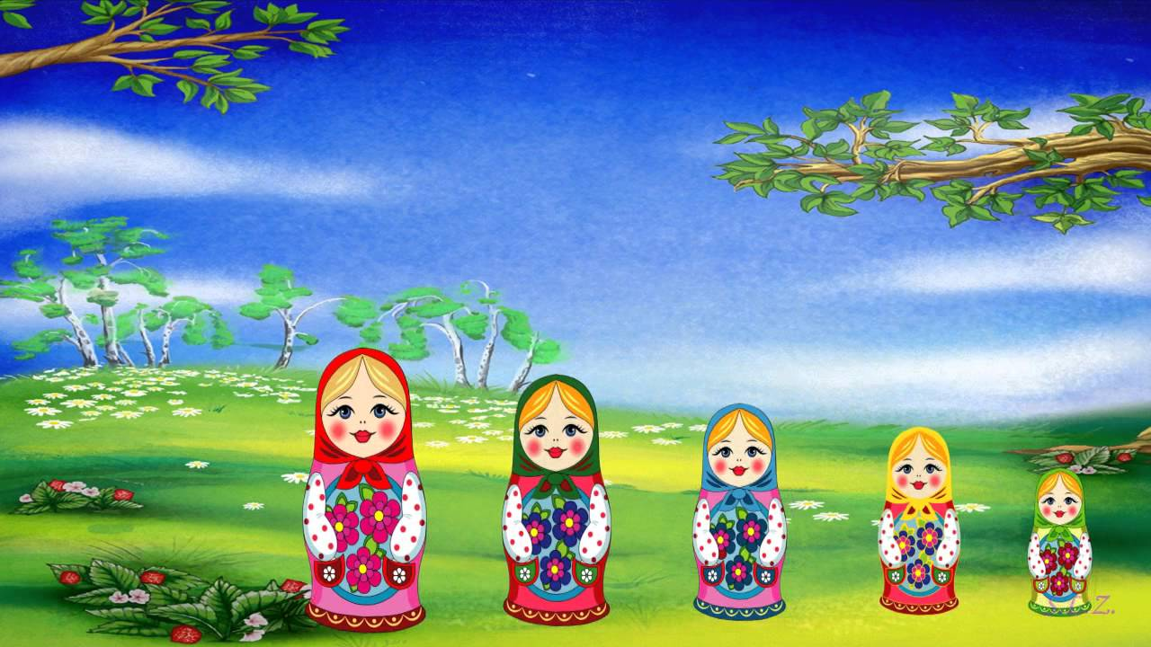позитивных эмоций в вашей работе!